Bästa skottläge

Uppgift
En fotbollsspelare springer längs en linje, AB, som är vinkelrät mot planens kortsida.

Här är en modell av situationen: 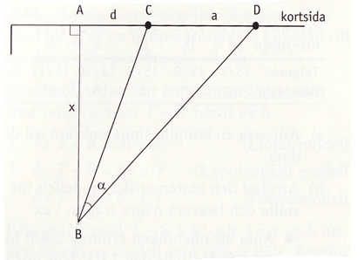

Nr har spelaren bästa skottläget, dvs när ser ha målet under den största synvinkeln ά?

Ta reda på avståndet a mellan målstolparna C och D och undersök situationen för några olika val av d.

Tolkning
Här kan man alltså välja att genomföra uppgiften på två olika sätt. Antingen kan man välja ett konstant värde på d och bestämma ά som en funktion av x. Eller så kan man ta ett konstant värde på x och bestämma ά som en funktion av d.

Allmän fakta
Till att börja med måste man ha måtten på en fotbollsplan. Avstånden på d och x kan inte vara större än måtten på fotbollsplanen.
En fotbollsplan är normalt mellan 45 och 90 meter bredd och mellan 90 och 120 meter lång. Planen får dock inte vara kvadratisk. Det vanligaste är att planens mållinje är 68 meter och att sidlinjen är 120 meter.
Fotbollsmålets mått är 7,32 meter brett och 2,44 meter högt.

Från målets mållinje till straffpunkten är det 11 meter sedan är det ytterliggare 5,5 meter ut ur målområdet. Alltså är det från mållinjen till målområdets slut 16,5 meter.

Tillämpning
Jag kommer att använda mig av de vanligaste måtten, (bredd på 68 meter och längd på 120 meter). Jag kommer första att utgå från ett konstant värde på d, för att bestämma ά som en funktion av x, f(ά).
Här har jag satt in egna beteckningar på några sidor och några vinklar för att man enklare ska kunna följa mitt resonemang.

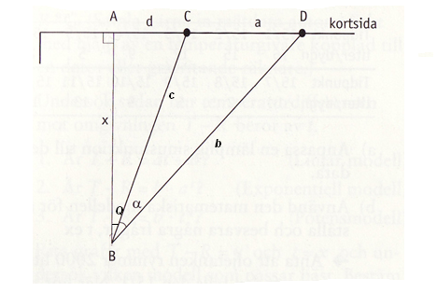
Jag kommer använda mig av cosinussatsen.

$$\begin{aligned}a^{2}=b^{2}+c^{2}−2\text{*cos}(α) \\ \end{aligned}$$
Bryter ut cos(ά):
$\text{cos}(α)=\frac{a^{2}−b^{2}−c^{2}}{−2\text{bc}}$
a= 7,32 meter
men b och c är lika med:
$$\begin{aligned}b=\sqrt{(a+d)^{2}+x^{2}} \\ c=\sqrt{d^{2}+x^{2}}\end{aligned}$$
Detta gör att man kan ersätta b och c med dessa uttryck då får man att:
$$\begin{aligned}\text{cos}(α)=\frac{a^{2}−(a^{2}+2\text{ad}+d^{2}+x^{2})−(d^{2}+x^{2})}{−2∗\sqrt{((a+d)^{2}+x^{2}})∗\sqrt{(d^{2}+x^{2})}} \\ \text{cos}(α)=a^{2}−a^{2}−2\text{ad}−d^{2}−x^{2}−d^{2}−x^{2}\begin{aligned}\frac{−2∗\sqrt{((a+d)^{2}+x^{2}})∗\sqrt{(d^{2}+x^{2})}}{−2\text{ad}−2d^{2}−2x^{2}\begin{aligned}\frac{−2∗\sqrt{((a+d)^{2}+x^{2}})∗\sqrt{(d^{2}+x^{2})}}{\frac{\text{ad}+d^{2}+x^{2}}{\sqrt{((a+d)^{2}+x^{2}})∗\sqrt{(d^{2}+x^{2})}}}\end{aligned}} \\ \end{aligned}\end{aligned}$$

Här är nu ett uttryck för cos(ά) som en funktion av x. Hittar man minimipunkten för funktionen hittar man maximivärdet för cos(ά) och då också maximivärdet på ά.

Men först måste ett värde på d väljas. I första försöket kommer jag att välja att d= 5 meter. Detta ger att:
$$\begin{aligned}\frac{(7,\text{32}∗5+5^{2}+x^{2})}{\sqrt{((7,\text{32}+5)^{2}+x^{2}})∗\sqrt{(5^{2}+x^{2})}} \\ \text{Minimipunkten}: \\ y=0,\text{98210932} \\ x=3,\text{40558752} \\ \text{cos}(α)=0,\text{98210932} \\ α={\text{cos}}^{−1}(0,\text{98210932})=\text{10},\text{85427133} \\ \text{10},\text{85427133}≈\text{11}\end{aligned}$$

Det betyder att bästa skottvinkeln när d=5 är 11° när man står 3,4 meter från målet.

Detta är inte realistiskt.

Jag var nog på rätt väg med att använda tangens men har gjort en del algebra fel på vägen där jag missat men enligt vissa hemsidor är
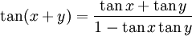

Vilket jag har använt mig av.
Jag har dessutom hittat andra som löst uppgiften och fått samma lösning som jag har fått till den slutliga ekvationen: ax/x²+d²+da.

Har däremot sett att jag glömt skriva ut ”-2x²” där uppe i mitt arbete vilket gör att det blir helt fel längre ner.

$$\begin{aligned}f(x)=\frac{\text{ax}}{x^{2}+d^{2}+\text{da}} \\ f´(x)=\frac{a(d^{2}+\text{ad}−2x^{2})}{(x^{2}+\text{ad}+d^{2})^{2}} \\ 0=\frac{a(d^{2}+\text{ad}−x^{2})}{(x^{2}+\text{ad}+d^{2})^{2}} \\ {\text{ad}}^{2}+a^{2}d−{\text{ax}}^{2}=0 \\ \frac{{\text{ax}}^{2}}{a}=\frac{{\text{ad}}^{2}+a^{2}d}{a} \\ x^{2}=d^{2}+\text{ad} \\ \sqrt{x^{2}=}\sqrt{d^{2}+\text{ad}} \\ x=\sqrt{d^{2}+\text{ad}}\end{aligned}$$
Eftersom division noll ger en odefinierad lösning gjorde jag så här:
Det var så här jag fick fram ett uttryck för x.

$\begin{aligned}\text{tan}α=\text{tan}((Q+α)−Q)=\text{tan}(Q+α)−\text{tan}(Q) \\ \text{tan}((Q+α)−Q)=\frac{\text{tan}(Q+α)−\text{tan}(Q)}{1+\text{tan}(Q)\text{*tan}(Q+α)}\end{aligned}$
Det här stämmer ju inte men det stämmer att. Och det under stämmer.

$$α=\text{tan}(Q+α)−\text{tan}(Q)$$

Därför borde resten av mitt arbete stämma. Förutom de algebra misstagen på de två första sidorna. Då du skriver att det är meningslöst att fortsätta, men jag tror inte det. Resten av uträckningarna verkar stämma och här är lite komplement till det.

